
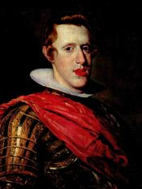
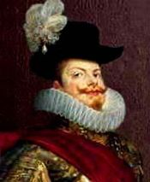
D. Filipe I
“O Prudente”
D. Filipe III
“O Opressor”
D. Filipe II
“O Pio”

